令和4年度 物産観光情報提供会 開催概要

１ 目 的
東海・北陸（６県１市）の最新の物産観光情報を提供して新聞や旅行雑誌などへの掲載を働きかけ、「物産販路拡大」や「観光事業振興」につなげる。
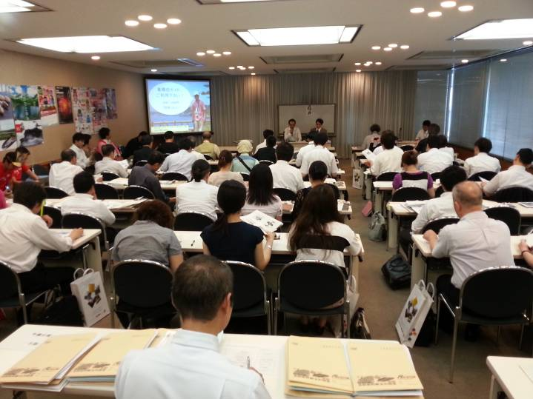
２ 対 象
（１）レジャー記者クラブ会員
（２）日本旅行記者クラブ会員
（３）その他、旅行関連マスコミ
※毎回、約200名の方にご案内しています。

３ 主 催
東海北陸ブロック物産観光連絡協議会
※富山県、石川県、福井県、岐阜県、愛知県、
三重県、名古屋市の東京事務所で構成

４ 開催日程
回数 | 日程 |  | 会場
１ | R4.5.25（水） | 14：00～16：00 | 千代田区平河町 都道府県会館会議室401
２ | R4.7.22（金） | 14：00～16：00 | 千代田区平河町 都道府県会館会議室401
３ | R4.9.15（木） | 14：00～16：00 | 千代田区平河町 都道府県会館会議室401
４ | R4.11.17(木) | 14：00～16：00 | 千代田区平河町 都道府県会館会議室401
５ | R5.1.18（水） | 14：00～16：00 | 千代田区平河町 都道府県会館会議室401、410
６ | R5. 3.9（木） | 14：00～16：00 | 千代田区平河町 都道府県会館会議室401、410

５ 開催内容
- 各県市の物産観光情報のPRプレゼンテーション
- 各県市の物産観光情報の資料配布（観光情報冊子、チラシ、パンフレットなど）
- 質疑応答・情報交換

６ 掲載実績
「週刊現代」、月刊「旅の手帖」、月刊「旅行読売」、隔月刊「旅と鉄道」、旬刊「旅行新聞」、日刊スポーツ など

７ YouTube配信チャンネル
東海北陸ブロック物産観光連絡協議会
https://www.youtube.com/channel/UCzQDAk_t13Dd3tdrNAXylwA

